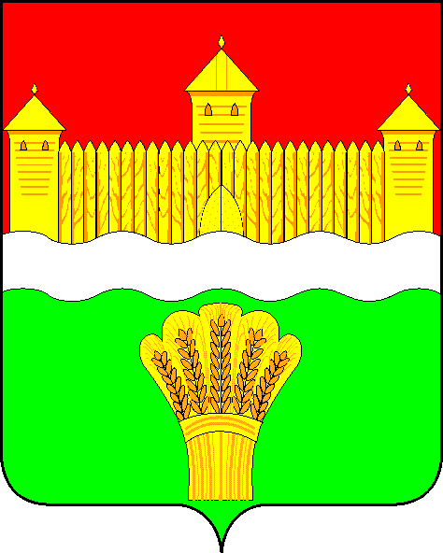
КЕМЕРОВСКАЯ ОБЛАСТЬ - КУЗБАСС
СОВЕТ НАРОДНЫХ ДЕПУТАТОВ
КЕМЕРОВСКОГО МУНИЦИПАЛЬНОГО ОКРУГА
ПЕРВОГО СОЗЫВА

СЕССИЯ № 22

Решение

от «29» апреля 2021 г. № 358
г. Кемерово

Об итогах работы комиссии по делам несовершеннолетних и защите их прав Кемеровского муниципального округа за 2020 год, задачи на 2021 год

Заслушав заместителя главы Кемеровского муниципального округа по социальным вопросам об итогах работы комиссии по делам несовершеннолетних и защите их прав Кемеровского муниципального округа за 2020 год, задачи на 2021 год, руководствуясь ст. 27 Устава Кемеровского муниципального округа, Совет народных депутатов Кемеровского муниципального округа

РЕШИЛ:

1. Информацию заместителя главы Кемеровского муниципального округа по социальным вопросам об итогах работы комиссии по делам несовершеннолетних и защите их прав Кемеровского муниципального округа за 2020 год, задачи на 2021 год принять к сведению.
2. Направить информацию заместителя главы Кемеровского муниципального округа по социальным вопросам об итогах работы комиссии по делам несовершеннолетних и защите их прав Кемеровского муниципального округа за 2020 год, задачи на 2021 год М.В. Коляденко, главе Кемеровского муниципального округа.
3. Опубликовать настоящее решение в газете «Заря» и разместить решение на официальном сайте Совета народных депутатов Кемеровского муниципального округа в сети «Интернет».
4. Настоящее решение вступает в силу со дня его принятия.
5. Контроль за исполнением решения возложить на Бушмину З.П. – председателя комитета по социальным вопросам.

Председатель Совета народных депутатов
Кемеровского муниципального округа В.В. Харланович

